Инструкция по вводу проекта штатного расписания
Содержание
Инструкция по вводу проекта штатного расписания 1
1. Регистрация штатного расписания 1
2. Регистрация должностей штатного расписания 5
3. Назначение работников на должность штатного расписания 12
4. Редактирование актуального штатного расписания 15
5. Редактирование назначения работников на должность штатного расписания 18
6. Удаление назначения работников на должность штатного расписания 19

Регистрация штатного расписания

Для регистрации проекта штатного расписания необходимо в модуле «Штатное расписание» открыть раздел «Проект» и нажать на кнопку «Создать штатное расписание»:
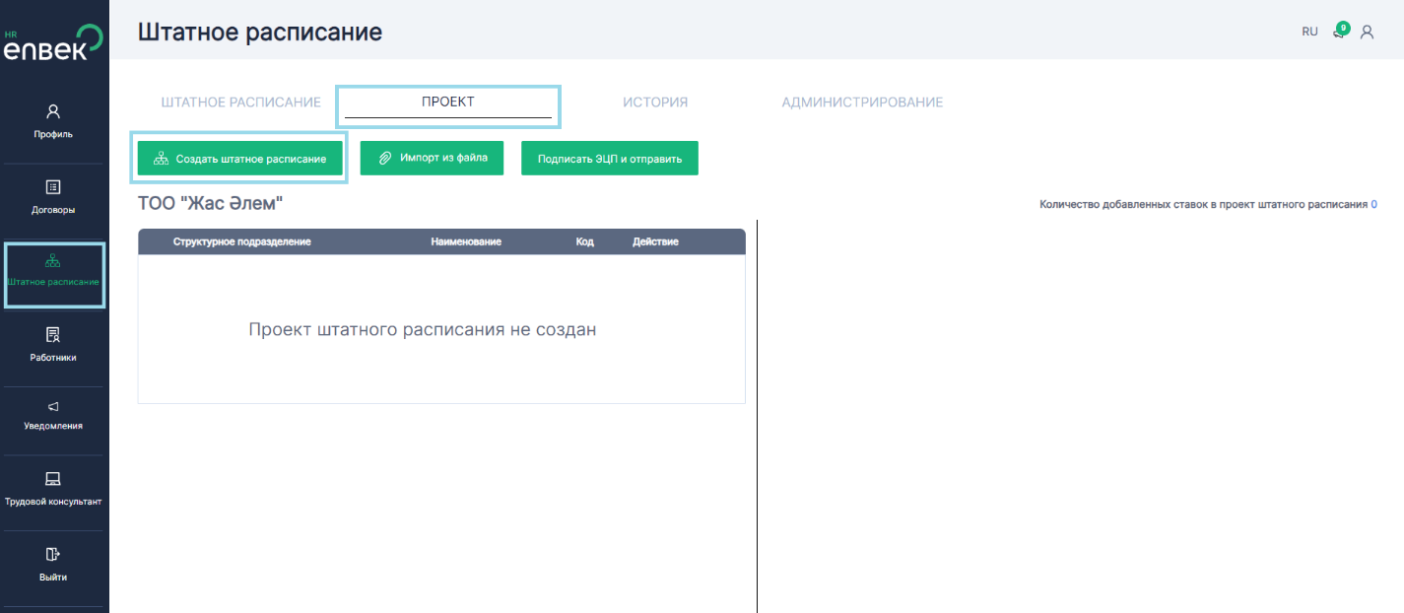
В окне отобразится форма регистрации верхнего уровня структуры организации, где в разделе «Информация о структуре» необходимо ввести значения следующих полей:
«Номер приказа» (обязательное поле) – указывается номер приказа об утверждении Штатного расписания;
«Дата приказа» (обязательное поле) – указывается дата приказа об утверждении Штатного расписания;
«Комментарий» (необязательное поле) – комментарии к приказу об утверждении Штатного расписания. Например, можно ввести наименование приказа, «Приказ об утверждении штатного расписания №2 от 01.03.2020».

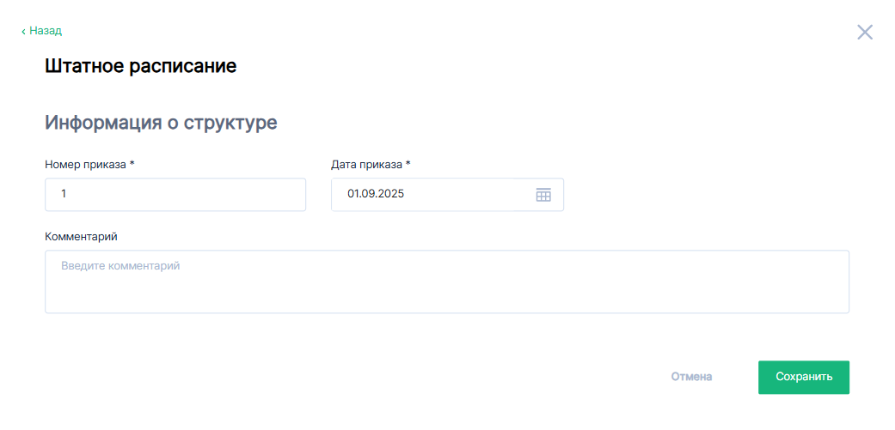

Для дальнейшей работы необходимо выбрать пункты меню в столбце «Действие».
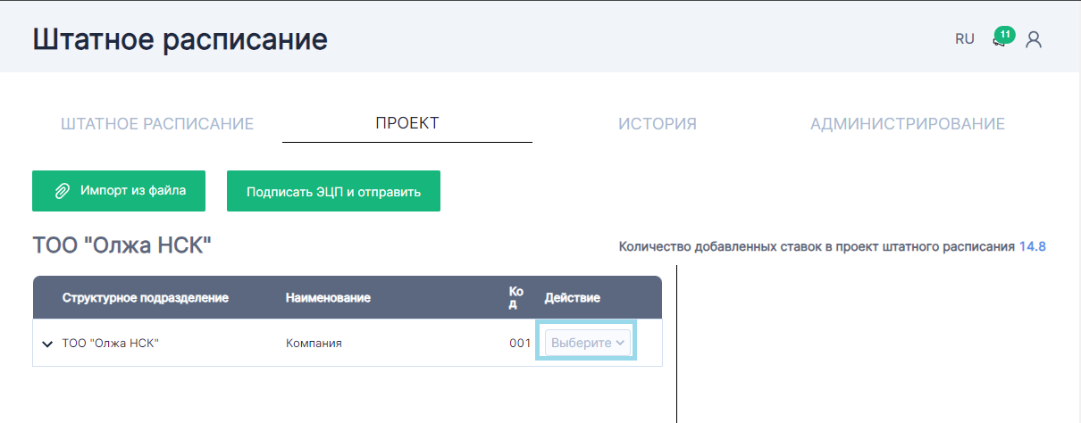

В появившемся меню имеется возможность просмотра, добавления дочерней, редактирования и удаления структуры.
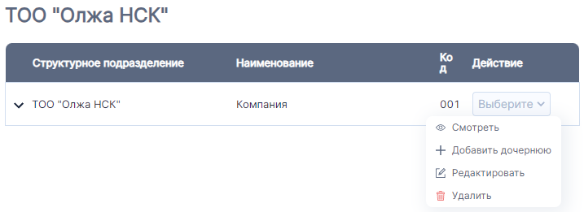

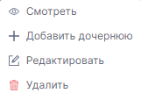
При выборе пункта «Смотреть», отображается форма введенных данных верхнего уровня структуры организации с возможностью редактирования и удаления:
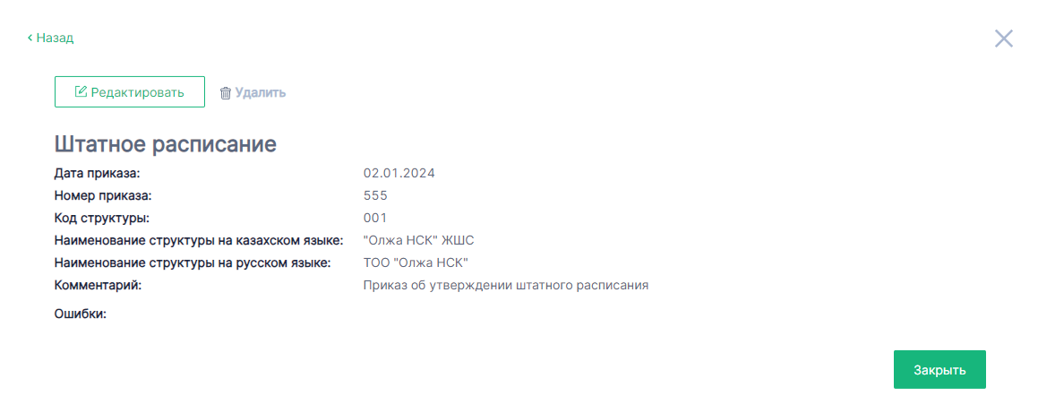

Для добавления подчиненной структуры необходимо выбрать пункт «Добавить дочернюю».
Примечание. Ввод структуры производится в соответствии с утвержденной структурой организации и согласно принципу вложенности. При создании структуры необходимо соблюдать иерархию и последовательность структур (например, первым создается верхний уровень, а далее подчиненные к нему структуры).
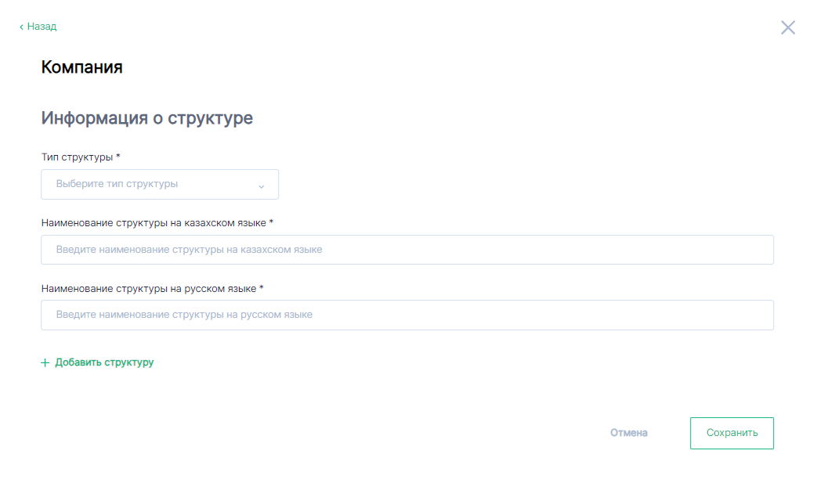
В разделе «Информация о структуре» необходимо заполнить:
- «Тип структуры» - необходимо выбрать Тип структуры, обязательное поле для заполнения, выбирается из справочника;
- «Наименование структуры на казахском языке» - необходимо указать Наименование структуры на государственном языке, обязательное поле для заполнения, вводится вручную;
- «Наименование структуры на русском языке» - необходимо указать Наименование структуры на русском языке, обязательное поле для заполнения, вводится вручную.
- «Регион места работы» - необходимо выбрать регион карьерного центра, обязательное поле для заполнения, выбирается из справочника;
- «Район места работы» - необходимо выбрать район карьерного центра, обязательное поле для заполнения, выбирается из справочника;
Информация для школы:
При создании структуры у работодателя в образовательной сфере отображаются следующие типы структуры:
- Пришкольный интернат
- Дошкольный мини-центр
- Учебно-вспомогательный персонал
- Технический персонал
- Педагогический персонал
- Административно-управленческий персонал
- Медицинский персонал
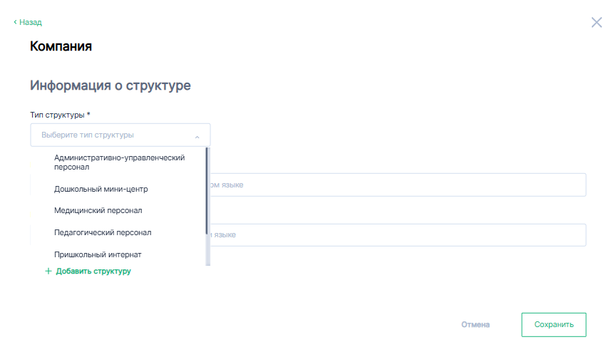
Примечание:
Добавление нескольких структур одного уровня
- Для добавления нескольких структур нажмите кнопку «+Добавить структуру».
- Количество структур, которые можно добавить, не ограничено.
Указание структуры для Центра трудовой мобильности
- При выборе структуры «Карьерный центр» автоматически появляются дополнительные поля:
  - «Регион места работы»
  - «Район места работы»
- Заполните эти поля в соответствии с требуемыми данными.

Примечание: для добавления нескольких структур одного уровня необходимо нажать кнопку «+Добавить структуру». Количество структур не ограничено.
Для Центра трудовой мобильности при указании структуры «Карьерный центр» автоматически появляются поля «регион места работы» и «район места работы».
Для

Для редактирования верхнего уровня структуры организации необходимо выбрать пункт меню «Редактировать». В появившемся окне отобразятся все ранее внесенные данные по структуре организации с возможностью их изменения.

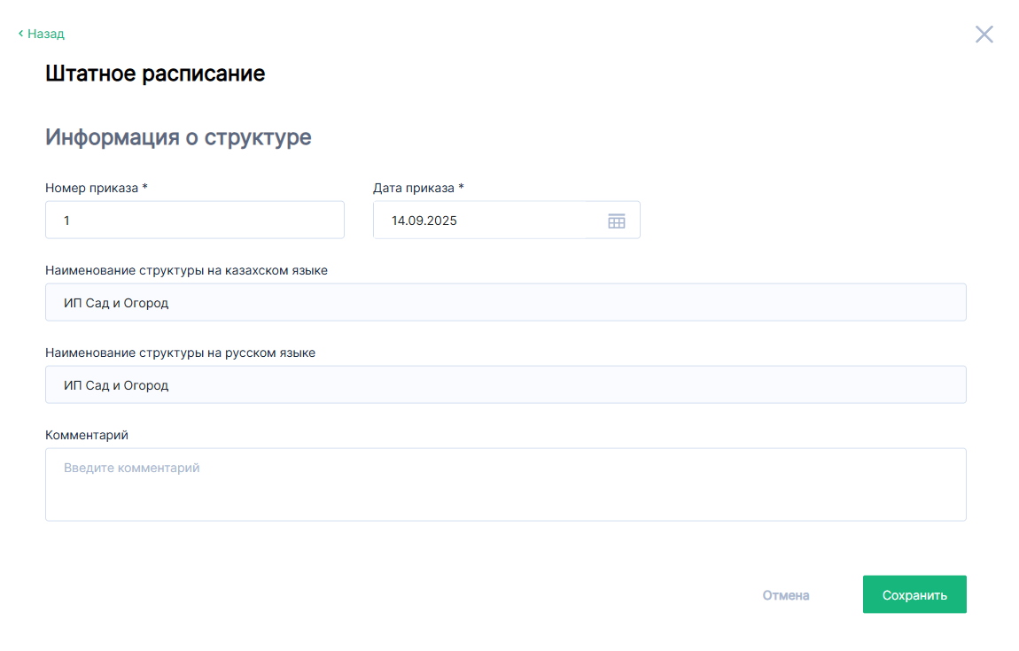

Пункт меню «Удалить» отвечает за удаление структуры верхнего уровня организации.
После выбора пункта меню «Удалить» появляется окно уведомления, в котором необходимо подтвердить или отменить удаление.
Внимание! Подтвердив удаление, восстановить данные штатного расписания будет невозможно.
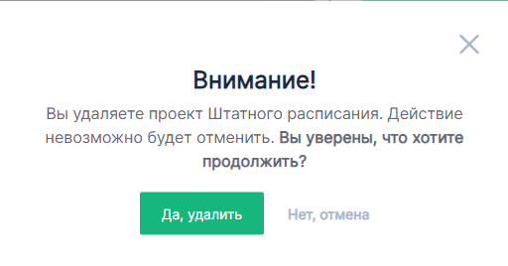

Регистрация должностей штатного расписания
Для создания должностей (рабочих мест) в структурном подразделении, необходимо выбрать структуру в левой части окна и нажать на кнопку «Создать группу профессий».
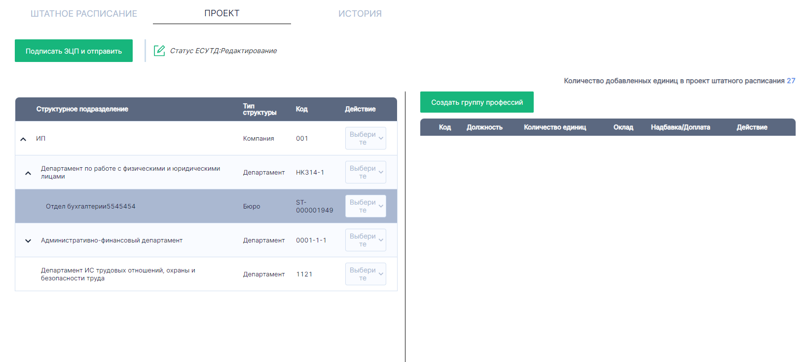

В появившемся окне создания группы профессий необходимо ввести следующий набор полей:
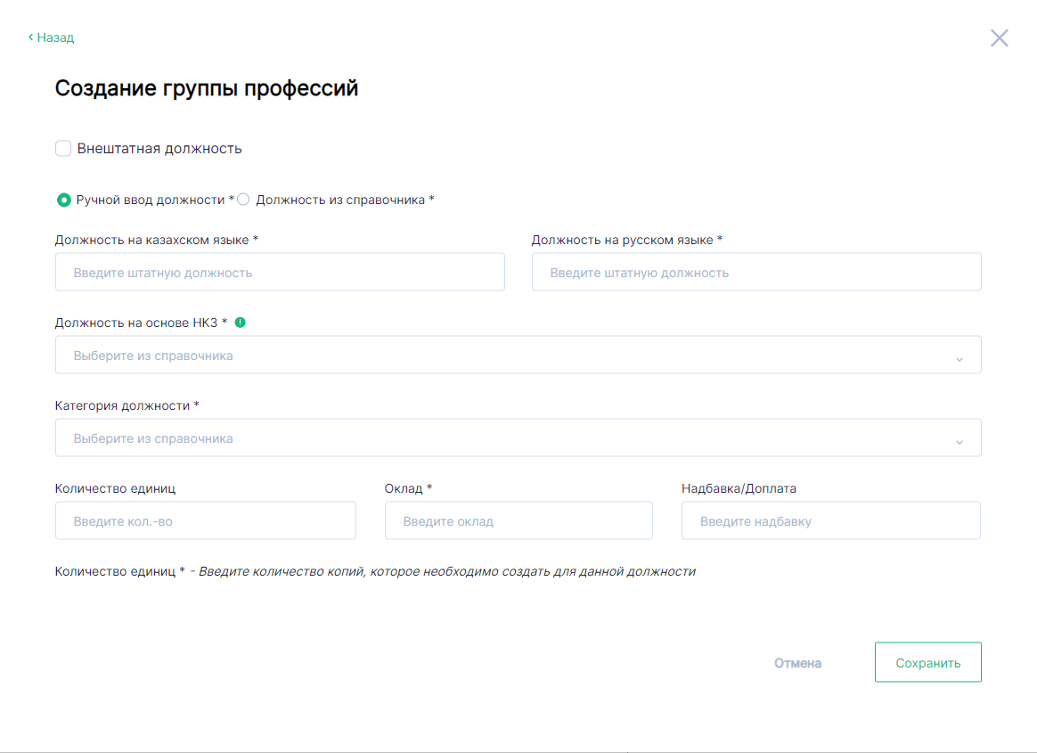
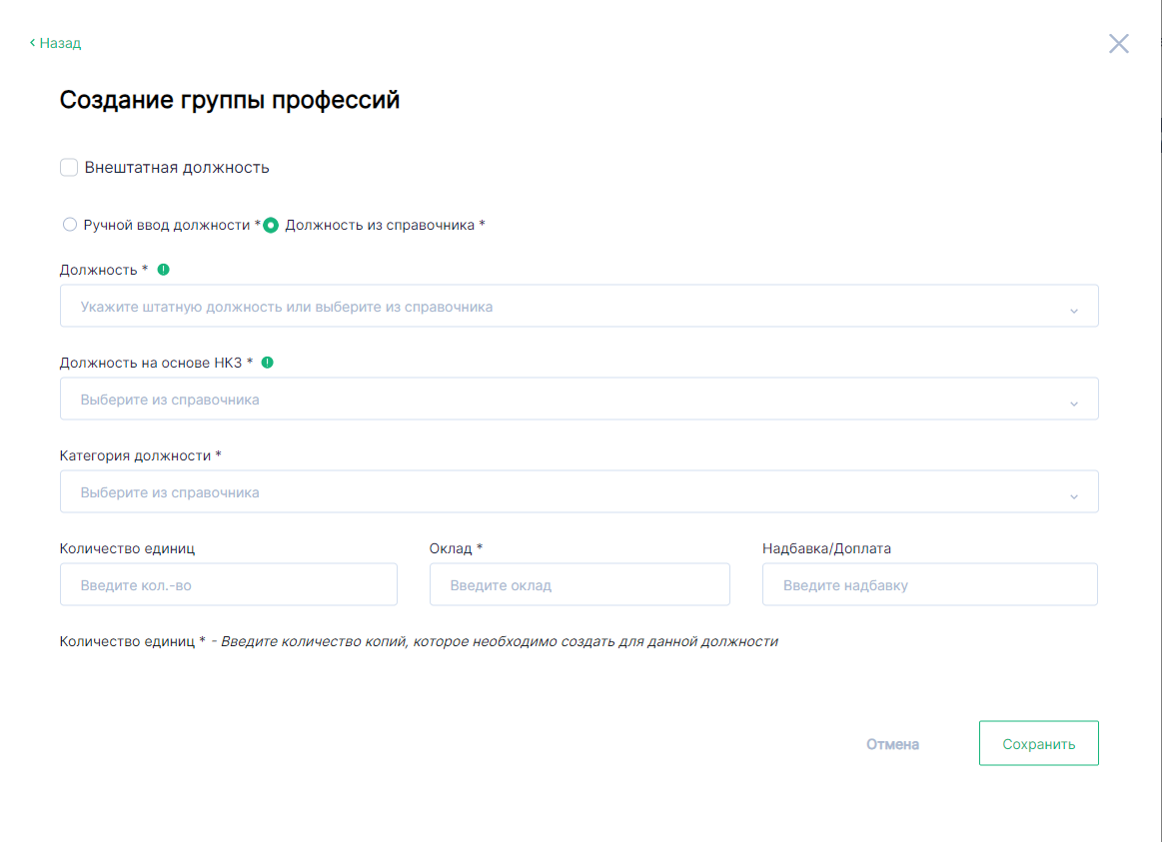

- «Внештатная должность» - необязательное поле для выбора, отмечается если создаётся для внештатной единицы;
- «Должность на казахском языке» - обязательное поле для заполнения, указывается наименование должности на государственном языке, вводится вручную;
- «Должность на русском языке» - обязательное поле для заполнения, указывается наименование должности на русском языке, вводится вручную;
- «Должность» - обязательное поле для заполнения, значение выбирается из справочника.
При заполнении поля «Должность» пользователь может выбрать один из двух способов:
- Ручной ввод(вводите название должности в текстовое поле).
- Выбор из справочника(из справочника выбираете необходимую должность).
- «Должность на основе НКЗ» - обязательное поле для заполнения, значение выбирается из справочника НКЗ.
- «Категория должности» - обязательное поле для заполнения, значение выбирается из справочника;
- «Количество единиц» - обязательное поле для заполнения, значение вводится вручную. Количество единиц определяет сколько рабочих мест в группе профессий.
- «Оклад» - обязательное поле для заполнения, указывается оклад должности, вводится вручную. В последующем значение редактируется в самом рабочем месте;
- «Надбавка/Доплата» - необязательное поле для заполнения, указывается Надбавка/доплата должности, вводится вручную. В последующем значение редактируется в самом рабочем месте.
Если вы выбрали должность из справочника или ввели её вручную, убедитесь, что указанное значение совпадает с данными, указанными в трудовом договоре. Например, если вы вручную указали наименование должности в штатном расписании, то это же значение должно быть указано в трудовом договоре.
Примечание:
В справочнике штатных должностей для школы выводится определённый список должностей по соответствующему типу структуры, согласно приложению 1.

Обратите внимание:
- После создания группы профессий изменить количество рабочих мест невозможно.
- В одной структуре нельзя создать несколько одинаковых групп профессий. Например, если в структуре «Административный персонал» уже существует группа профессий с должностью «Бухгалтер», создание такой же группы невозможно.
Чтобы избежать ошибок, сразу указывайте точное количество рабочих мест для одной структуры с одинаковыми должностями.

В группе профессий в пункте меню доступны следующие операции:
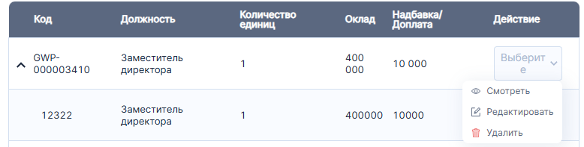

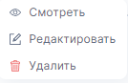
При выборе пункта «Смотреть» отображается форма данных группе профессий с возможностью редактирования и удаления:
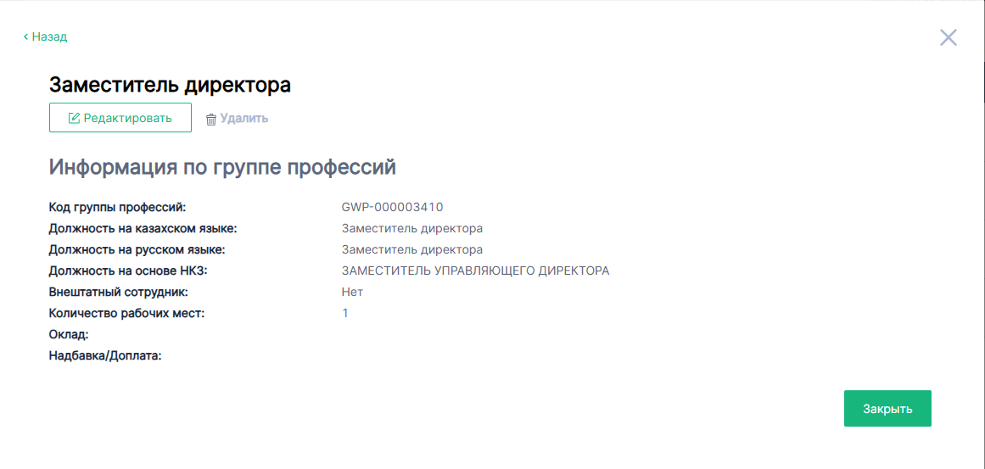

Для редактирования группы профессий, необходимо выбрать пункт меню «Редактировать». В появившемся окне отобразятся все ранее внесенные данные по группе профессий с возможностью их изменения.
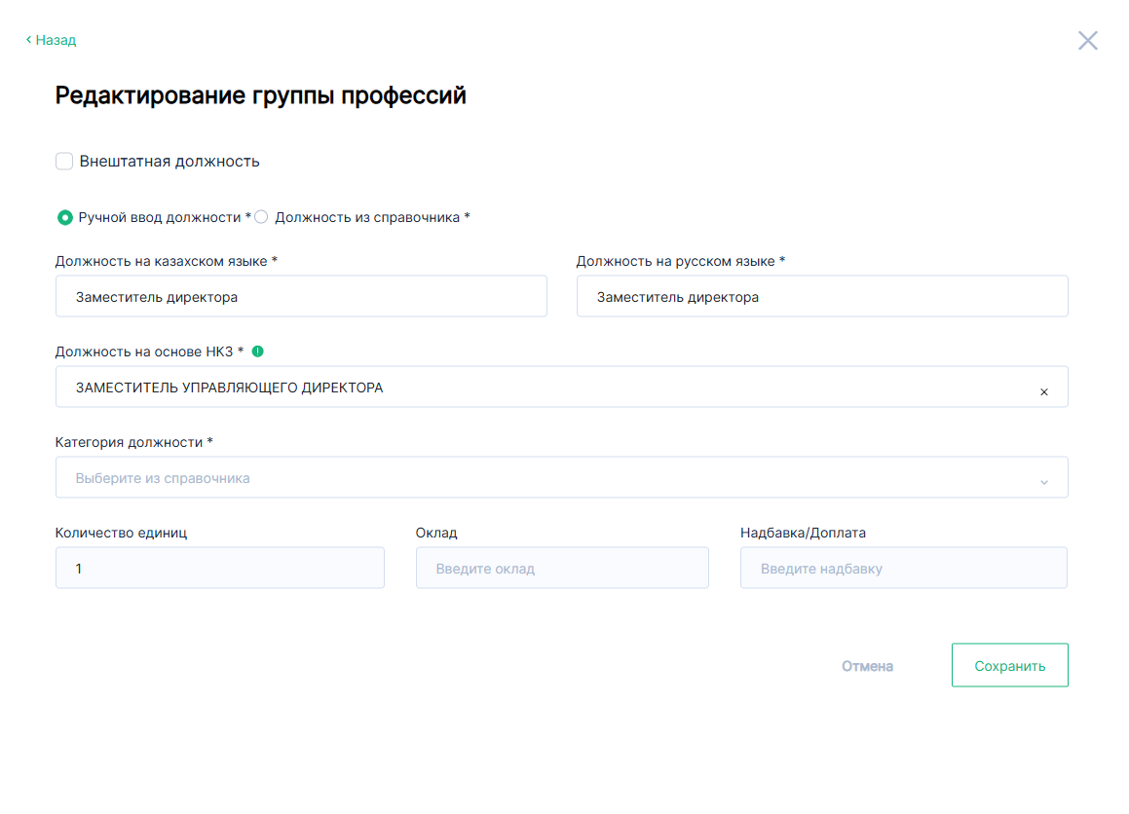
Обратите внимание!
Если в ранее созданных проектах в группе профессий не было заполнено поле «Категория должности», необходимо пройтись по всей структуре и указать это значение.
При редактировании можно изменить только следующие поля:
- метка внештатной должности;
- должность;
- должность на основе НКЗ;
- категория должности.
Пункт меню «Удалить» отвечает за удаление группы профессий структуры.
Выбрав пункт меню «Удалить», появляется окно уведомления, в котором необходимо подтвердить или отменить удаление.
После создания группы профессий автоматически создаются рабочие места. Эти рабочие места можно просматрировать, редактировать и удалить.
В одном рабочем месте в пункте меню доступны следующие операции:
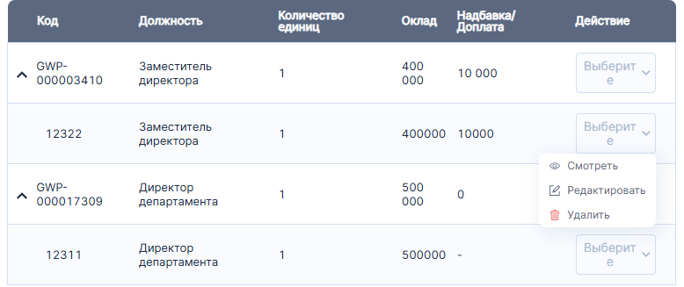

При выборе пункта «Смотреть» отображается форма данных должности с возможностью редактирования и удаления:

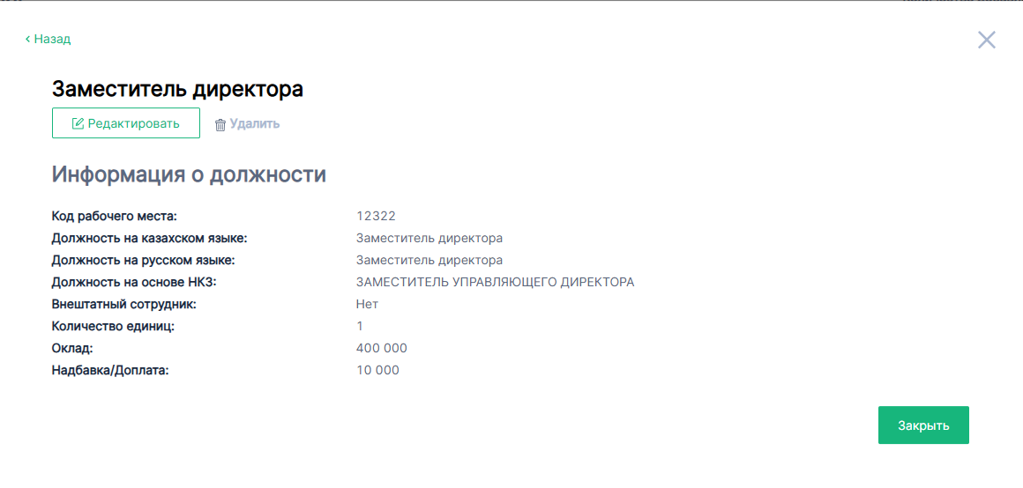

Для редактирования рабочего места, необходимо выбрать пункт меню «Редактировать». В появившемся окне отобразятся все ранее внесенные данные по должности с возможностью их изменения.

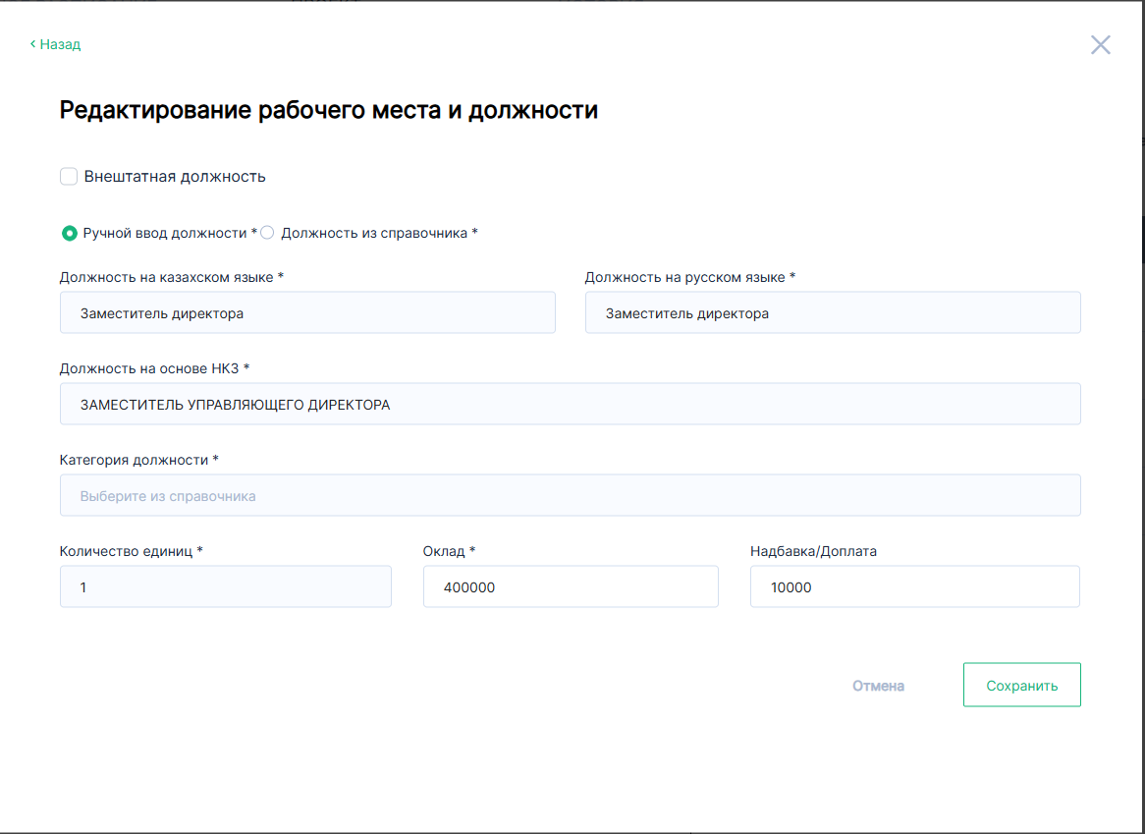
При редактировании рабочего места можно менять только следующие поля:
-оклад;
-надбавка/доплата.
Пункт меню «Удалить» отвечает за удаление должности/рабочего места структуры.
Выбрав пункт меню «Удалить», появляется окно уведомления, в котором необходимо подтвердить или отменить удаление.
Внимание! Подтвердив удаление, восстановить данные должности штатного расписания будет невозможно.
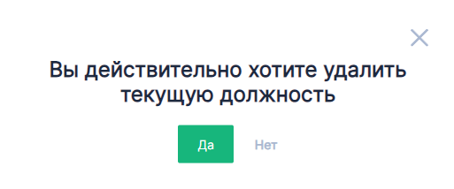

После заполнения всех необходимых и обязательных полей в соответствии с штатным расписанием, необходимо нажать на кнопку «Подписать ЭЦП и сохранить».

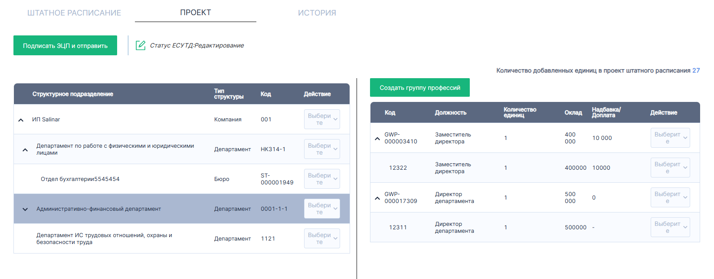
Примечание: Для корректной работы ЭЦП, необходимо установить Программу NCALayer. Если программа была установлена и подписание длительное время не проходит выполнение операции, необходимо провести обновление версии NCALayer. Необходимо пройти по ссылке https://pki.gov.kz/ncalayer/ и выбрать необходимый пакет для скачивания. Минимальные требования к компьютеру пользователя: Браузер: Internet Explorer 10+, Firefox 4+, Opera 10+, Google Chrome 4+, Safari 5+; Операционная система: Windows 7/8/10, Linux, OS X 10.
Далее откроется окно проводника Windows, в котором необходимо выбрать папку в которой находится файл ЭЦП и выбрать сертификат предприятия, выданный на уполномоченное лицо, алгоритма GOST / RSA, которым нужно подтвердить информацию о факте регистрации коллективного договора:
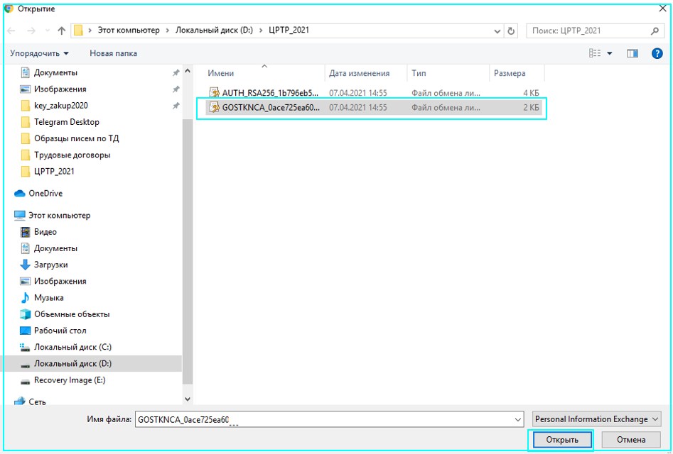
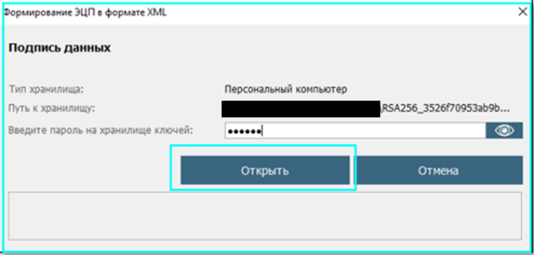

После подписания проекта штатного расписания данные проекта будут направлены в информационную системы «Единая система управления трудовых договоров» (далее - ЕСУТД).
Если штатное расписание не прошло внутренний контроль или контроль ЕСУТД, появится соответствующее сообщение об ошибке, которое необходимо исправить. После получения ошибки и ее исправления, необходимо снова подписать ЭЦП и отправить штатное расписание.

Примеры ошибок при создании штатного расписания

Код ошибки | Текст ошибки | Описание ошибки
SCSE193 | Должность по НКЗ/Штатная должность не совпадают | Должности по НКЗ и штатные должности должны совпадать в штатном расписании и трудовом договоре. Если при создании штатного расписания вы указали значение вручную, то в трудовом договоре оно должно быть указано в точности таким же образом.
SCSE206 | Работник ранее назначен на эту должность | Невозможно назначить одного работника на одну и ту же должность дважды.
SCSE207 | Поле «Дата начала» является обязательным для заполнения | При создании проекта штатного расписания необходимо заполнить поле «Дата начала».
SCSE208 | Дата начала не должна быть позже текущего дня | Дата начала не должна быть позже текущей даты.
SCSE209 | Дата начала трудоустройства не должна быть раньше даты приказа штатного расписания | Дата начала трудоустройства не может быть раньше даты приказа по штатному расписанию.
SCSE210 | Дата конца не должна быть позже текущего дня | Дата окончания не может быть позже текущей даты.
SCSE211 | Трудовой договор между указанным работником и работодателем за указанный период отсутствует | Трудовой договор между указанным работником и работодателем за указанный период отсутствует.
SCSE220 | У работодателя зарегистрирована другая штатная структура на указанную или более позднюю дату приказа | При создании нового штатного расписания дата приказа не может быть раньше и не может быть равна предыдущей дате приказа.
SCSE221 | Дата приказа намного ранее от текущей даты
SCSE222 | Дата приказа не должна быть позже текущего дня | При создании нового штатного расписания дата приказа не может быть позже текущей даты.
SCSE224 | Отсутствуют рабочие места штатного расписания | При создании штатного расписания нужно обязательно создать все группы профессий с рабочими местами
SCSE237 | В ЕСУТД уже хранится указанная версия штатного расписания | Указанная версия штатного расписания была ранее зарегистрирована.
SCSE238 | В ЕСУТД уже хранится более поздняя версия штатного расписания | В ЕСУТД уже хранится более поздняя версия штатного расписания.

Назначение работников на должность штатного расписания

Для назначения работников на должность штатного расписания необходимо во вкладке «Проект» подписать и отправить штатное расписание в ЕСУТД. После успешной отправки и получения данных штатное расписание будет доступно во вкладке «Штатное расписание», в котором необходимо назначить работников на соответствующие рабочее место/должность.

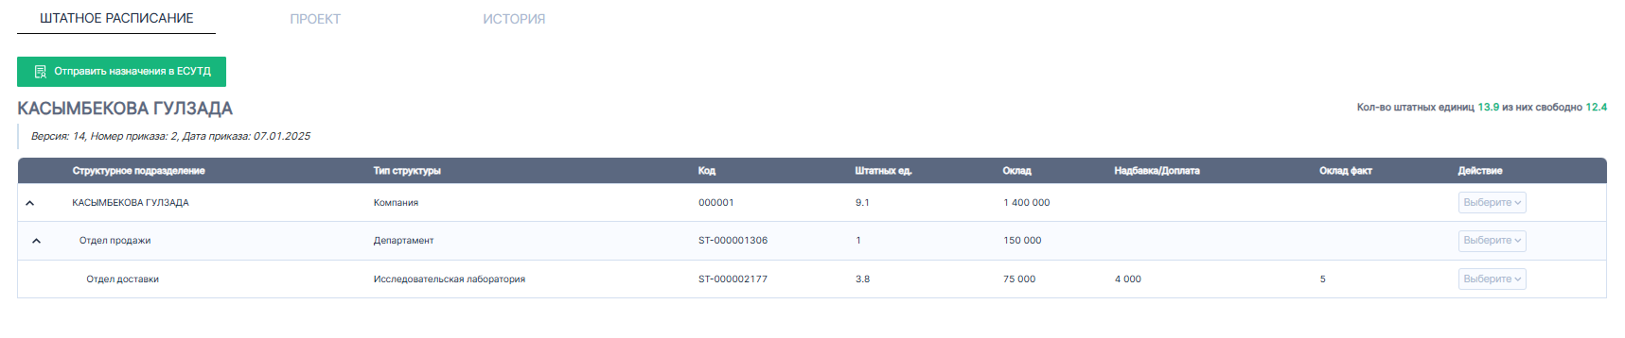
В «Штатном расписании» будут отображены «Версия», «Номер приказа», «Дата приема» и общая структура организации штатного расписания, полученная с ЕСУТД.
Для назначения на должность работников организации необходимо нажать на кнопку «Смотреть» в столбце «Действия» возле необходимой структуры, тем самым перейдя в нее.

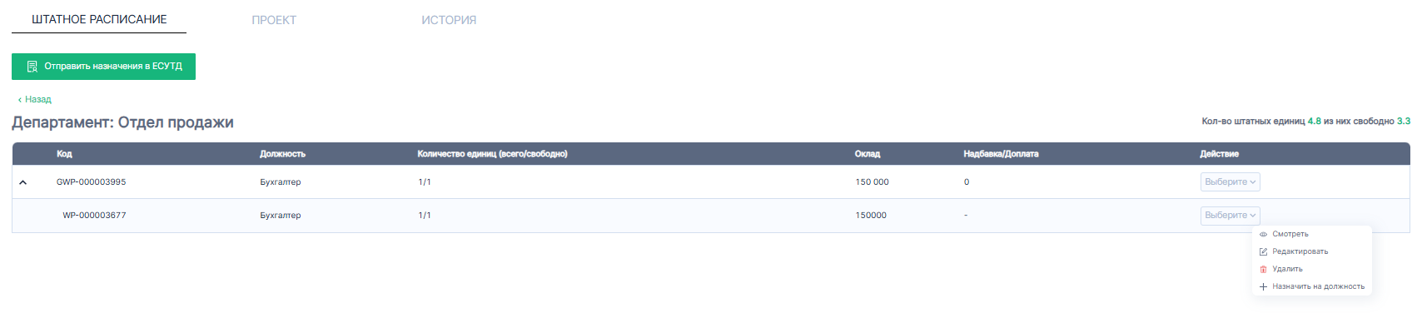

В открывшейся структуре необходимо выбрать должность, на которую будет произведено назначение работника. Для этого в столбце «Действие» нажмите на контекстное меню возле должности, в которой необходимо произвести назначение.
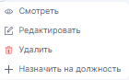
Для просмотра данных и назначений на должность выберите пункт «Смотреть». В появившемся окне отобразятся данные рабочего места/должности с возможностью назначения на должность.
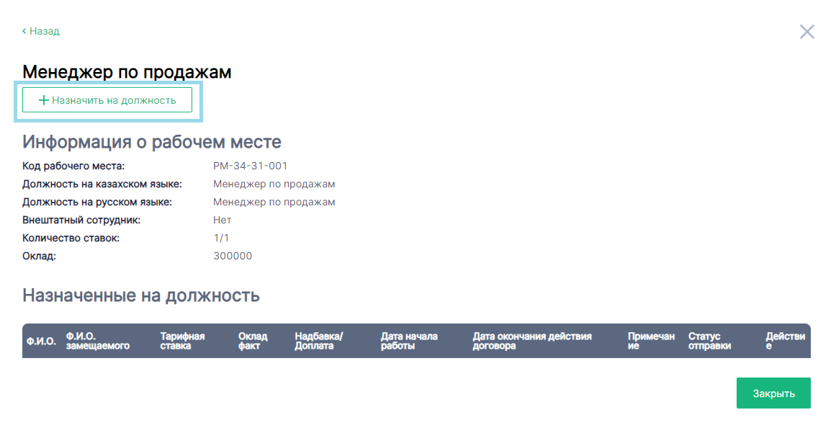

Выбрав пункт меню в списке должностей или кнопку «Назначить на должность» в форме просмотра рабочего места/должности отобразится форма ввода назначения на должность.
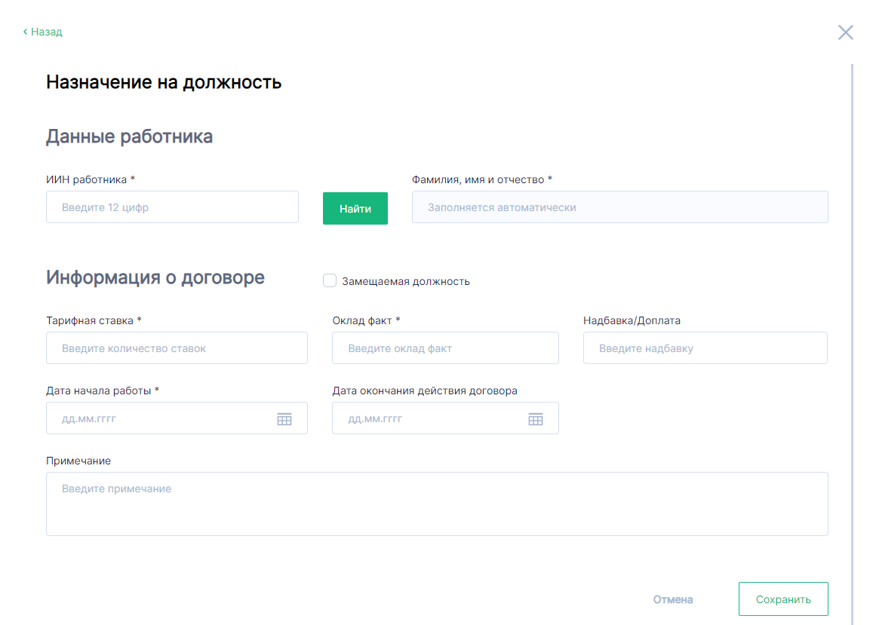

Внимания! Для назначения на замещаемую должностью, замещаемый сотрудник должен быть назначен на должность.

- «ИИН работника» - обязательное поле для заполнения, вводится ИИН работника, назначаемого на должность;
- «Фамилия, имя и отчество» - обязательное поле для заполнения, указывается рабочее место должности, выводится автоматически в соответствии с ИИНом;
- «Замещаемая должность» - необязательное поле для выбора, определяется сотрудник, которого замещает назначаемый работник, выбирается флажок и ИИН вводится вручную;
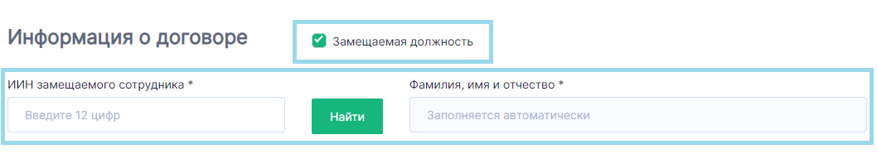
- «Тарифная ставка» - обязательное поле для заполнения, указывается Количество создаваемых должностей/рабочих мест, вводится вручную;
- «Оклад факт» - обязательное поле для заполнения, указывается фактический оклад назначаемому сотруднику, вводится вручную;
- «Надбавка/Доплата» - необязательное поле для заполнения, указывается Надбавка/доплата назначаемому работнику, вводится вручную;
- «Дата начала работы» - обязательное поле для заполнения, выбирается дата начала работы на должности назначаемого сотрудника, вводится вручную;
- «Дата окончания действия договора» - необязательное поле для заполнения, указывается дата окончания назначения работника, вводится вручную;
- «Примечание» - необязательное поле для заполнения, вводится примечание к назначению (например, в случае замещения можно указать с пометкой «на время замещения «Фамилия_замещаемого»), вводится вручную.

После назначения работников на их рабочие места/должности необходимо отправить назначения в ЕСУТД. Для этого в основном окне Штатного расписания необходимо нажать на кнопку «Отправить назначения в ЕСУТД», пройти процесс подписания назначений электронно-цифровой подписью, как было показано при подписании и отправке проекта штатного расписания, и отправив их в ЕСУТД.
После подписания ЭЦП назначения могут принять один из следующих статусов:
- «Отправлено» - Назначение успешно отправлено;
- «В обработке» - Назначение находится в обработке;
- «Ошибка» - Назначение не было отправлено по причине ошибки, которую можно прочесть, наведя курсором на статус.
Внимание! Если Статус вашего назначения «Ошибка», необходимо исправить назначение в соответствии с текстом ошибки и пройти процесс подписания и отправки назначений снова.
Внимание! Если на должность не было произведено назначения, должность является вакантной.

Редактирование актуального штатного расписания
Во вкладке «Штатное расписание» работодатель может редактировать частично структуру, группу профессий и рабочее место. Для редактирования структуры в меню действий выберите пункт «Редактировать».
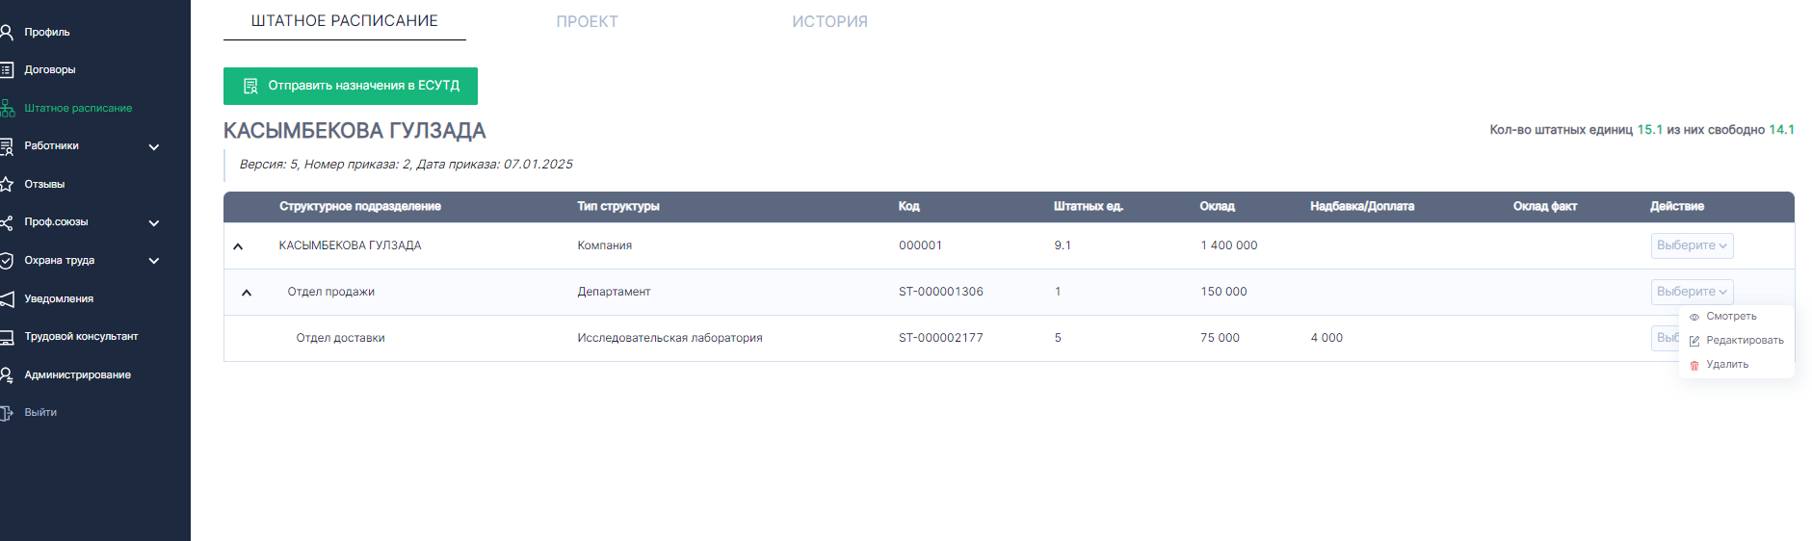
В появившемся окне отобразятся данные структурного подразделения с возможностью редактирования.
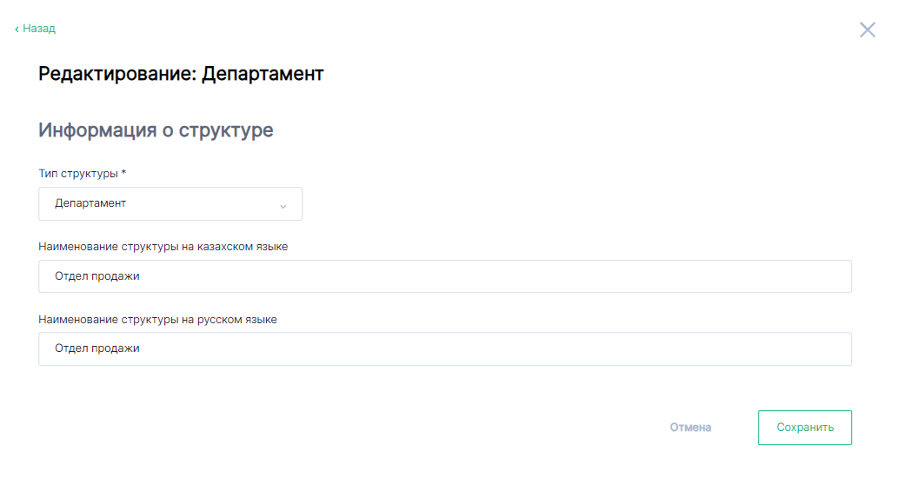

Можно редактировать следующие поля:
- «Тип структуры» - необходимо выбрать Тип структуры, обязательное поле для заполнения, выбирается из справочника;
- «Наименование структуры на казахском языке» - необходимо указать Наименование структуры на государственном языке, обязательное поле для заполнения, вводится вручную;
- «Наименование структуры на русском языке» - необходимо указать Наименование структуры на русском языке, обязательное поле для заполнения, вводится вручную.
- «Регион места работы» - необходимо выбрать регион карьерного центра, обязательное поле для заполнения, выбирается из справочника;
- «Район места работы» - необходимо выбрать район карьерного центра, обязательное поле для заполнения, выбирается из справочника;
После изменения данных нажимаете на кнопку сохранить и подписываете с ЭЦП.
Для редактирования группы профессий переходите на необходимую группу профессий и в меню действий выберите пункт «Редактировать».

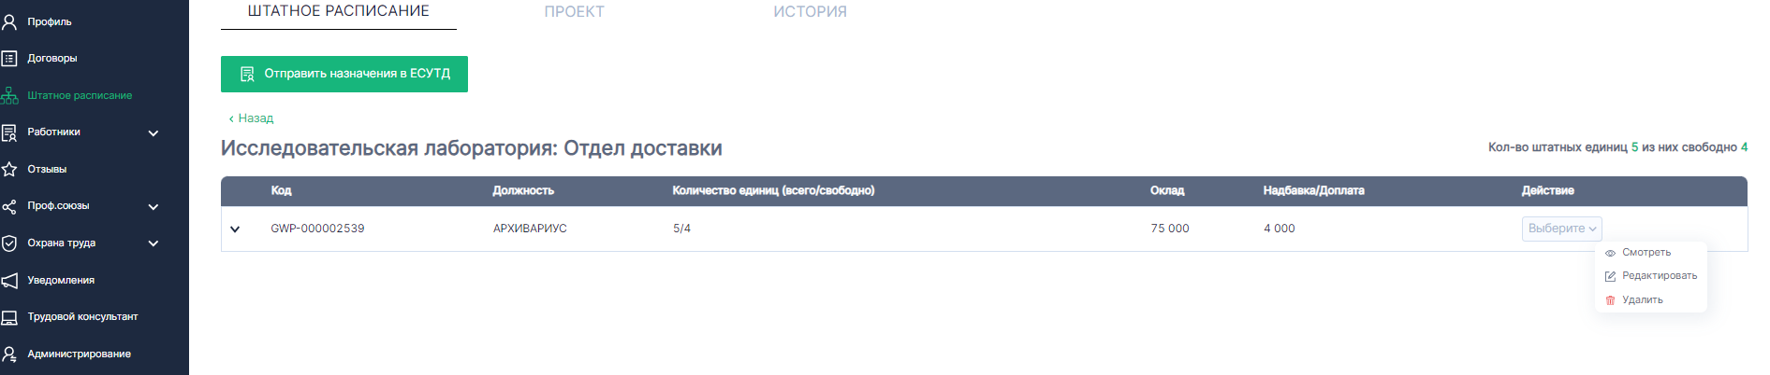
В появившемся окне отобразятся данные группы профессий с возможностью редактирования.
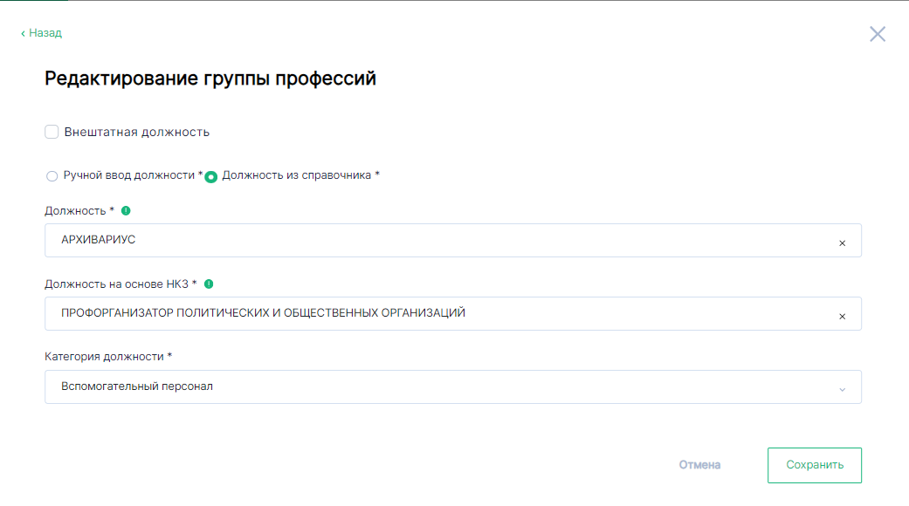
- «Внештатная должность» - необязательное поле для выбора, отмечается если создаётся для внештатной единицы;
- «Должность на казахском языке» - обязательное поле для заполнения, указывается наименование должности на государственном языке, вводится вручную;
- «Должность на русском языке» - обязательное поле для заполнения, указывается наименование должности на русском языке, вводится вручную;
- «Должность» - обязательное поле для заполнения, значение выбирается из справочника.
При заполнении поля «Должность» пользователь может выбрать один из двух способов:
- Ручной ввод(вводите название должности в текстовое поле).
- Выбор из справочника(из справочника выбираете необходимую должность).
- «Должность на основе НКЗ» - обязательное поле для заполнения, значение выбирается из справочника НКЗ
- «Категория должности» - обязательное поле для заполнения, значение выбирается из справочника;
После изменения данных нажимаете на кнопку сохранить и подписываете с ЭЦП.
Для редактирования рабочего места выбираете необходимое рабочее место и в меню действий выберите пункт «Редактировать».

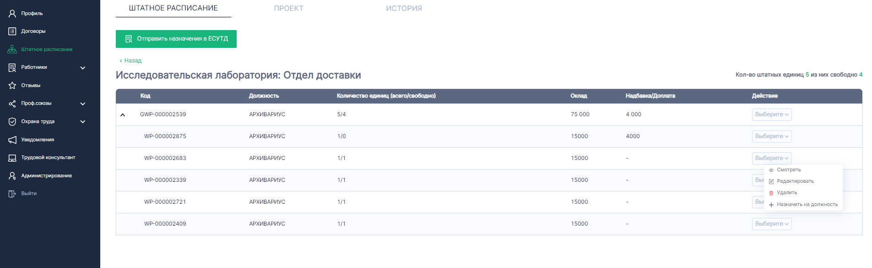
В появившемся окне отобразятся данные по рабочему месту с возможностью редактирования.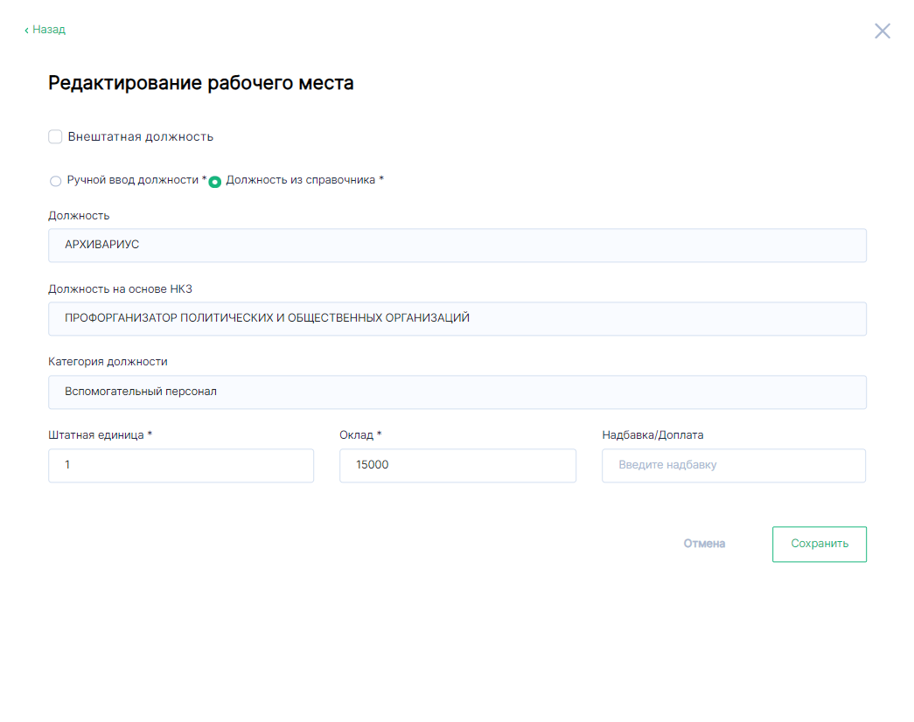
- «Штатная единица» - обязательное поле для заполнения, значение вводится вручную. Штатная единица определяет сколько тарифной ставки у рабочего места.
- «Оклад» - обязательное поле для заполнения, указывается оклад должности, вводится вручную. В последующем значение редактируется в самом рабочем месте;
- «Надбавка/Доплата» - необязательное поле для заполнения, указывается Надбавка/доплата должности, вводится вручную. В последующем значение редактируется в самом рабочем месте.
После изменения данных нажимаете на кнопку сохранить и подписываете с ЭЦП.

Редактирование назначения работников на должность штатного расписания

Для отправки редактирования назначения в ЕСУТД необходимо нажать кнопку «Смотреть», выбрать кнопку редактирования в форме назначения, изменить значения в должности и сохранить исправление.

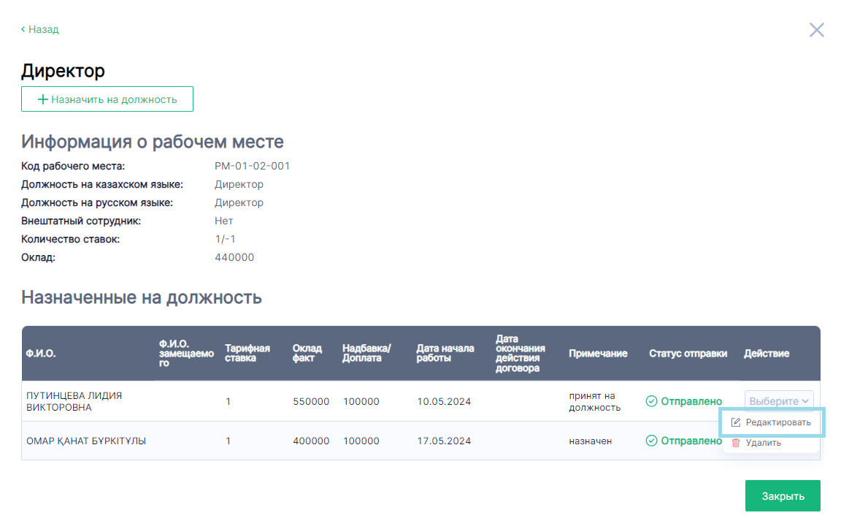

После чего будут запрошены данные об ЭЦП и после подписания данные будут отправлены в ЕСУТД.

Удаление назначения работников на должность штатного расписания
Процесс отправки удаления в ЕСУТД производится аналогичным образом как «Редактирования», за исключением необходимости выбора кнопки «Удалить»:
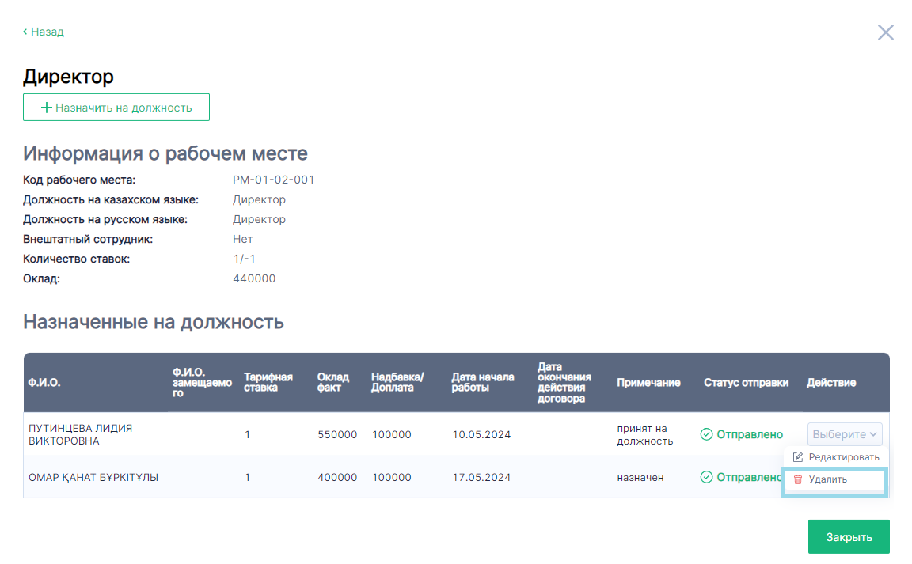

Приложение 1

Соответствие типов структуры к штатным должностям

Наименование структуры | Наименование штатной должности на каз | Наименование штатной должности на ру
Пришколный интернат | Киім және ішкиім жөндейтін тігініші (интернат) | Швея по ремонту одежды и белья (интернат)
Пришколный интернат | Бас аспазшы (интернат) | Шеф-повар (интернат)
Пришколный интернат | Сантехник (интернат) | Сантехник (интернат)
Пришколный интернат | Жүргізуші (интернат) | Водитель (интернат)
Пришколный интернат | Электромонтёр (интернат) | Электромонтёр (интернат)
Пришколный интернат | Қоймашы (интернат) | Кладовщик (интернат)
Пришколный интернат | Кастелянша (интернат) | Кастелянша (интернат)
Пришколный интернат | Аяқ киімші (интернат) | Обувщик (интернат)
Пришколный интернат | Дәрігер (интернат) | Врач (интернат)
Пришколный интернат | Асхана жұмысшысы (интернат) | Кухонный рабочий (интернат)
Пришколный интернат | Кір жуу машиналарының операторы (интернат) | Оператор стиральных машин (интернат)
Пришколный интернат | Күзетші (интернат) | Сторож (интернат)
Пришколный интернат | Тәрбиеші (интернат) | Воспитатель (интернат)
Пришколный интернат | Интернат меңгерушісі | Заведующий интернатом
Пришколный интернат | Тәулік бойы кезекшілікке арналған тәрбиешінің көмекшісі (интернат) | Помощник воспитателя для круглосуточного дежурства (интернат)
Пришколный интернат | Мейірбике (интернат) | Медицинская сестра (интернат)
Пришколный интернат | Шаруашылық меңгерушісі (интернат) | Заведующий хозяйством (интернат)
Пришколный интернат | Тәулік бойы кезекшілікке арналған тәрбиеші (интернат) | Воспитатель для круглосуточного дежурства (интернат)
Пришколный интернат | Аспазшы (интернат) | Повар (интернат)
Пришколный интернат | Кеңсе тазалаушы (интернат) | Уборщик служебных помещений (интернат)
Пришколный интернат | Тәрбиешінің көмекшісі (интернат) | Помощник воспитателя (интернат)
Дошкольный мини-центр | Аспазшы (МДШО) | Повар (ДМЦ)
Дошкольный мини-центр | Тәрбиешінің көмекшісі (МДШО) | Помощник воспитателя (ДМЦ)
Дошкольный мини-центр | Кір жуу машиналарының операторы (МДШО) | Оператор стиральных машин (ДМЦ)
Дошкольный мини-центр | Кастелянша (МДШО) | Кастелянша (ДМЦ)
Дошкольный мини-центр | Кеңсе тазалаушы (МДШО) | Уборщик служебных помещений (ДМЦ)
Дошкольный мини-центр | Тәрбиеші (МДШО) | Воспитатель (ДМЦ)
Дошкольный мини-центр | Асхана жұмысшысы (МДШО) | Кухонный рабочий (ДМЦ)
Дошкольный мини-центр | Шаруашылық меңгерушісі (МДШО) | Заведующий хозяйством (ДМЦ)
Дошкольный мини-центр | Сантехник (МДШО) | Сантехник (ДМЦ)
Дошкольный мини-центр | Электромонтёр (МДШО) | Электромонтёр (ДМЦ)
Дошкольный мини-центр | Вахтер (МДШО) | Вахтер (ДМЦ)
Дошкольный мини-центр | Қазандық операторы (МДШО) | Оператор котельной (ДМЦ)
Дошкольный мини-центр | Күзетші (МДШО) | Сторож (ДМЦ)
Дошкольный мини-центр | Кіші медициналық қызметкерлер (МДШО) | Младший медицинский персонал (ДМЦ)
Дошкольный мини-центр | Әдіскер (МДШО) | Методист (ДМЦ)
Дошкольный мини-центр | Музыкалық жетекші (МДШО) | Музыкальный руководитель (ДМЦ)
Дошкольный мини-центр | Дене шынықтыру нұсқаушысы (МДШО) | Инструктор по физической культуре (ДМЦ)
Учебно-вспомогательный персонал | Жүзу жөніндегі нұсқаушы | Инструктор по плаванию
Учебно-вспомогательный персонал | Тәрбиеші | Воспитатель
Учебно-вспомогательный персонал | Кәмелетке толмағандардың істері жөніндегі инспектор | Инспектор по делам несовершеннолетних
Учебно-вспомогательный персонал | Дене шынықтыру және еңбек жөніндегі нұсқаушы | Инструктор по физической культуре и труду
Учебно-вспомогательный персонал | Педагог-ассистент | Педагог-ассистент
Учебно-вспомогательный персонал | Дефектолог | Дефектолог
Учебно-вспомогательный персонал | Зертханашы | Лаборант
Учебно-вспомогательный персонал | Логопед | Логопед
Учебно-вспомогательный персонал | Менеджер | Менеджер
Учебно-вспомогательный персонал | Әлеуметтік педагог | Социальный педагог
Учебно-вспомогательный персонал | Педагог - ұйымдастырушы | Педагог - организатор
Учебно-вспомогательный персонал | Барлық мамандықтағы инженер | Инженер всех специальностей
Учебно-вспомогательный персонал | АӘД бойынша оқытушы-ұйымдастырушы | Преподаватель-организатор по НВП
Учебно-вспомогательный персонал | Әдіскер | Методист
Учебно-вспомогательный персонал | Тәрбиешінің көмекшісі | Помощник воспитателя
Учебно-вспомогательный персонал | Педагог - кәсіптік бағдарлаушы | Педагог - профориентатор
Учебно-вспомогательный персонал | Қосымша білім беру педагогі | Педагог дополнительного образования
Учебно-вспомогательный персонал | Өндірістік оқыту шебері | Мастер производственного обучения
Учебно-вспомогательный персонал | Аға жетекші | Старший вожатый
Учебно-вспомогательный персонал | «Жас сарбаз» әскери-патриоттық сыныбының жетекшісі | Руководитель военно-патриотического класса "Жас сарбаз"
Учебно-вспомогательный персонал | «Жас полиция» кадет-сыныбының жетекшісі | Руководитель кадет-класса "Жас полиция"
Учебно-вспомогательный персонал | Психолог | Психолог
Учебно-вспомогательный персонал | «Жас сарбаз» кадет-сыныбының жетекшісі | Руководитель кадет-класса "Жас сарбаз"
Учебно-вспомогательный персонал | Шеберхана меңгерушісі | Заведующий мастерской
Учебно-вспомогательный персонал | «Жас өрт сөндіруші» кадет-сыныбының жетекшісі | Руководитель кадет-класса "Жас өрт сөндіруші"
Технический персонал | Аспазшы | Повар
Технический персонал | Хлорлау қондырғысының операторы | Оператор хлораторной установки
Технический персонал | Сорғы станциясына қызмет көрсететін жұмысшы | Рабочий по обслуживанию насосной станции
Технический персонал | Слесарь-сантехник | Слесарь-сантехник
Технический персонал | Ағаш ұстасы | Плотник
Технический персонал | Вахтер | Вахтер
Технический персонал | Жүргізуші | Водитель
Технический персонал | Гардеробшы | Гардеробщик
Технический персонал | Бағбан | Садовник
Технический персонал | Сантехник | Сантехник
Технический персонал | Электромонтёр | Электромонтёр
Технический персонал | Мұрағатшы | Архивариус
Технический персонал | Ғимаратқа қызмет көрсету жөніндегі жұмысшы | Рабочий по обслуживанию здания
Технический персонал | Күзетші | Сторож
Технический персонал | Кір жуу машиналарының операторы | Оператор стиральных машин
Технический персонал | Қазандық операторы | Оператор котельной
Технический персонал | Кеңсе тазалаушы | Уборщик служебных помещений
Технический персонал | Компьютерлік жабдыққа қызмет көрсету жөніндегі маман | Специалист по обслуживанию компьютерного оборудования
Технический персонал | Ғимараттарға кешенді қызмет көрсету және жөндеу жөніндегі жұмысшы | Рабочий по комплексному обслуживанию и ремонту зданий
Технический персонал | Санитар | Санитар
Технический персонал | Аула сыпырушы | Дворник
Педагогический персонал | Ұйғыр/өзбек/тәжік тілі мен әдебиеті мұғалімі | Учитель уйгурского/узбекского/таджикского языка и литературы
Педагогический персонал | Қазақ тілі мен әдебиеті мұғалімі | Учитель казахского языка и литературы
Педагогический персонал | Мектепке дейінгі білім беру мұғалімі | Учитель дошкольного образования
Педагогический персонал | Химия мұғалімі | Учитель химии
Педагогический персонал | Информатика мұғалімі | Учитель информатики
Педагогический персонал | Технология мұғалімі | Учитель технологии
Педагогический персонал | Көркем еңбек пәнінің мұғалімі | Учитель художественного труда
Педагогический персонал | Ағылшын тілі мұғалімі | Учитель английского языка
Педагогический персонал | Тарих мұғалімі | Учитель истории
Педагогический персонал | Музыка мұғалімі | Учитель музыки
Педагогический персонал | «Жаһандық құзырет» курсы мұғалімі | Учитель курса "Глобальная компетенция"
Педагогический персонал | Логопед мұғалімі | Учитель логопед
Педагогический персонал | Педагог-психолог | Педагог-психолог
Педагогический персонал | Дефектолог мұғалімі | Учитель дефектолог
Педагогический персонал | АӘД бойынша ұйымдастырушы-педагог | Педагог-организатор по НВП
Педагогический персонал | Дінтану пәнінің мұғалімі | Учитель по основам религиоведения
Педагогический персонал | Құқық негіздерінің мұғалімі | Учитель основ права
Педагогический персонал | Учитель профессионального обучение | Учитель профессионального обучение
Педагогический персонал | Өзін-өзі тану пәнінің мұғалімі | Учитель самопознания
Педагогический персонал | Орыс тілі мен әдебиеті мұғалімі | Учитель русского языка и литературы
Педагогический персонал | Физика мұғалімі | Учитель физики
Педагогический персонал | Биология мұғалімі | Учитель биологии
Педагогический персонал | Бастауыш сынып мұғалімі | Учитель начальных классов
Педагогический персонал | Мектеп алдындағы дайындық мұғалімі | Учитель предшкольной подготовки
Педагогический персонал | География мұғалімі | Учитель географии
Педагогический персонал | Дене шынықтыру мұғалімі | Учитель физической культуры
Педагогический персонал | Математика мұғалімі (алгебра және геометрия) | Учитель математики (алгебра и геометрия)
Педагогический персонал | Жаратылыстану мұғалімі | Учитель естествознания
Педагогический персонал | Сызу пәні мұғалімі | Учитель черчения
Педагогический персонал | Сурет пәні мұғалімі | Учитель рисования
Педагогический персонал | Хореография пәнінің мұғалімі | Учитель хореографии
Педагогический персонал | Кәсіпкерлік қызмет негіздерінің мұғалімі | Учитель основ предпринимательской деятельности
Педагогический персонал | Танымдық қызметті түзету мұғалімі | Учитель по коррекции познавательной деятельности
Административно-управленческий персонал | Қойма меңгерушісі | Заведующий складом
Административно-управленческий персонал | Кітапханашы | Библиотекарь
Административно-управленческий персонал | Директор | Директор
Административно-управленческий персонал | Кітапхана меңгерушісі | Заведующий библиотекой
Административно-управленческий персонал | Шаруашылық меңгерушісі | Заведующий хозяйством
Административно-управленческий персонал | Іс қағаздарын жүргізуші | Делопроизводитель
Административно-управленческий персонал | Хатшы | Секретарь
Административно-управленческий персонал | Директордың шаруашылық жұмысы жөніндегі орынбасары | Заместитель директора по хозяйственной работе
Административно-управленческий персонал | Бас есепші | Главный бухгалтер
Административно-управленческий персонал | Кіші медициналық қызметкерлер | Младший медицинский персонал
Административно-управленческий персонал | Директордың бейінді оқыту жөніндегі орынбасары | Заместитель директора по профильному обучению
Административно-управленческий персонал | Директордың оқу жұмысы жөніндегі орынбасары | Заместитель директора по учебной работе
Административно-управленческий персонал | Директордың тәрбие жұмысы жөніндегі орынбасары | Заместитель директора по воспитательной работе
Административно-управленческий персонал | Директордың әдістемелік жұмыс жөніндегі орынбасары | Заместитель директора по методической работе
Административно-управленческий персонал | Ақпараттандыру жөніндегі директордың орынбасары | Заместитель директора по информатизации
Административно-управленческий персонал | Есепші | Бухгалтер
Медицинский персонал | Диеталық мейірбике | Диетическая сестра

